Het dossier slaapproblemen- deel 1
Presentatie voor VCP op 30-3-2022
Donaat Vernieuwe

Inhoud:
- Slaap: een noodzaak
....Wat is de beste tijd om te gaan slapen...
- Slaappatronen – soorten slaap
....Elite slapers....sleep watches
- Hoeveel diepe slaap en REM slaap heb ik nodig?

Interessante tips van Matt Walker: stop nocturia for a good night’s sleep.
Probleem met inslapen en met terug inslapen na wakker worden.
(Dag)dutjes.

- Bijkomende technieken, hulpmiddelen en oefeningen

Slaaphouding
Ademhalingsoefeningen
Nachtelijke ademproblemen (slaapapneu) en hulpmiddelen ervoor.
Brain tapping
Acupressuur
Mouth taping
Verbeter je diepe slaap met geluid van delta (slaap) golven
Mijn website www.donaatvernieuwe.com :
Orgasme

Onder elk van de artikels vind je de bronvermelding zodat je ze via de links snel kunt raadplegen.

- Slaap: een noodzaak

De gemiddelde slaapduur voor een volwassene zou moeten liggen tussen 6 en 8 uur.
Japan heeft het laagste gemiddelde: 6 uur.
3 tot 5% van de bevolking heeft geen 6 uur nodig omwille van een zeldzame mutatie van de genen (zie p.5).
De beste tijd om te gaan slapen is tussen 20.00 uur en middernacht (! Zie volgende pagina!).

Wanneer je niet genoeg slaapt, tast dit je gezondheid aan en je productiviteit.
Gebrek aan slaap kan bv. de oorzaak zijn van hart- en vaatziekten, hoge bloeddruk, diabetes, borstkanker bij vrouwen en prostaatkanker bij mannen en Alzheimer*
Ook is er een verband met angst en depressie en zwaarlijvigheid.
Onderzoekers in de universiteit van Hong Kong vonden dat er zelfs DNA beschadiging optreedt bij slaapstoornissen gedurende één nacht!

Zuid Korea en Japan zijn gerangschikt als slechtste slapers. Ze hebben ook de hoogste zelfmoordcijfers in de wereld.
Japan kent het fenomeen Karoshi: dood veroorzaakt door een gebrek aan slaap.

Tot ongeveer 1880 sliepen mensen gemiddeld 10 uur per nacht.
Dan kwam Edison met zijn gloeilamp. Nu hebben we laptops, tablets en mobiles die blauw licht uitstralen die meer cortisol in ons lichaam aanmaakt waardoor we moeilijker slapen.

Gravitas Plus: Do you sleep for less than 7.5 hours? (1 year ago)
https://youtu.be/MgI1AxIvyMw

Mensen die slechts 5 uur per nacht slapen hebben een 65% kans om op elk moment te sterven (zie ook verder p.4: elite slapers!).
Een beetje langer slapen in het weekend vermindert dit risico wel, maar de kans is groot dat je niet gezond bent.

How to Beat Anxiety and Insomnia | Neuroscientist Matthew Walker
https://youtu.be/oyy-M6IClQs

Wat is de beste tijd om te gaan slapen?

Researchers have discovered the best time for you to fall asleep to protect your heart and rest is between 10 and 11 p.m.
A peer-reviewed study published Monday in the European Heart Journal analyzed the sleep and heart patterns of about 88,000 adults for six years.
The data revealed a 12% greater risk for developing cardiovascular disease among those who went to sleep between 11 and 11:59 p.m. and a 25% higher risk among people who fell asleep at midnight or later. Adults who fell asleep earlier than 10 p.m. had a 24% increase in risk.

And yes, you can die if you don't get enough sleep, since it's vital to your brain functions. As we sleep, various parts of our brain shut down, and that reduced power consumption reduces the swelling across our neurons. Without any sleep, toxins build up in our brain and can kill us within 200 hours.

What's the best time to fall asleep for your heart and why?
https://www.usatoday.com/story/news/health/2021/11/09/whats-best-time-fall-asleep-your-heart-and-why/6350265001/

- Slaappatronen, soorten slaap

Deze 4 slaapfases doorloop je elke nacht
- Sluimerfase (N1). De sluimerfase is de overgangsfase tussen waken en slapen.
- Lichte slaap (N2). Tijdens de lichte slaap ben je ontspannen, maar kun je nog makkelijk wakker worden.
- Diepe slaap (N3). Tijdens de diepe slaap ben je diep ontspannen en ver weg.
- REM-slaap R (of droomslaap).
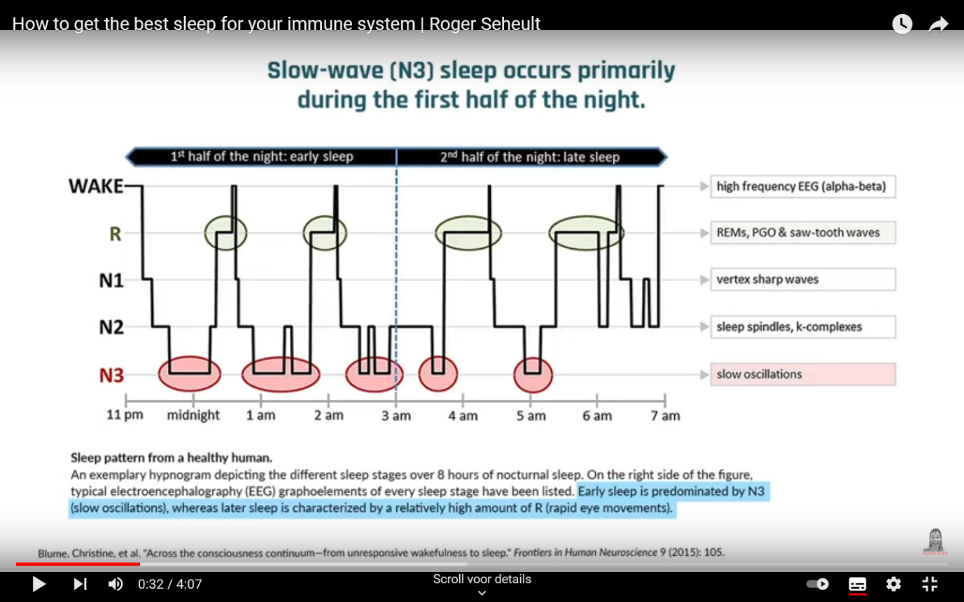

De belangrijkste slaapfase is de diepe slaap (lichtrode omcirkelingen), voor middernacht. Hier worden krachtige trage hersengolven geproduceerd.
De REM slaap treedt op, op het einde van de slaap, tegen de morgen (lichtgroene omcirkelingen).
Blauw licht verschuift deze slaapfases en vertraagt ze. Wanneer je je normaal slaperig zou voelen vanaf 21.00-22.00 uur, verschuift dit naar 23.00-24.00 uur.
100 jaar geleden wisten de mensen al dat elk uur voor middernacht telt voor twee uur na middernacht. Dit is nu al bewezen door de wetenschap.

"How to get the best sleep for your immune system | Roger Seheult" https://youtu.be/riWgjkOkgX4

Healthy watches (zie ook extract van VTM nieuws van 18 maart 2022)
Voorbeeld van de slaapregistratie van een Huawei watch:

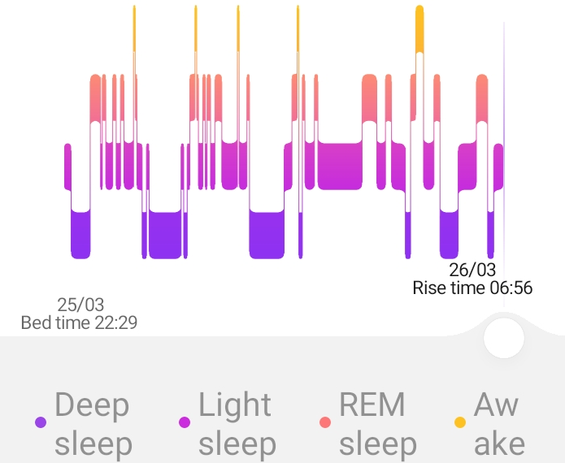
Persoonlijke problemen met mijn Huawei watch:
Find phone werkt 50% van de tijd niet, registreert wakker liggen in bed ’s morgens terwijl ik mijn smartphone gebruik, als diepe slaap, SpO2 meting slaat intervallen over, na de laatste update van het programma zoekt hij voortdurend naar de watch... Stappenteller: ok.
- Hoeveel diepe slaap en REM slaap heb ik nodig?
Bij gezonde volwassenen is 13 tot 23% van de slaap diepe slaap.
Dus als je 8 uur slaapt is dit ongeveer één tot twee uur.
De sleepwatch van Huawei geeft aan dat diepe slaap 20 tot 60% van de totale slaap zou moeten zijn!
Maar ouderen hebben minder diepe slaap en ze hebben het ook minder nodig.
Voor de meeste volwassenen is de REM slaap 20 tot 25% van de totale slaap wat normaal is (volgens Huawei 10 tot 30%).
Een recente studie suggereert dat teveel REM slaap zou kunnen te maken hebben met depressie.
How Much Deep Sleep Do You Need
https://www.healthline.com/health/how-much-deep-sleep-do-you-need#deep-sleep

Oudere mensen vallen moeilijker in slaap, de slaap is minder diep waardoor ze vaker wakker worden (3 tot 4 keer per nacht).
Andere oorzaken van verstoorde slaap zijn meer moeten opstaan om te plassen, angst en ongemakken of pijn van lange termijn (chronische) ziekten.
Aging changes in sleep: MedlinePlus Medical Encyclopedia https://medlineplus.gov/ency/article/004018.htm

Sommige mensen zijn ‘eliteslapers'
Is het non-stop geeuwen na een korte nacht je onbekend? Kan jij perfect functioneren met zo’n zes uur slaap (zelfs 4 uur) terwijl anderen erbij lopen als zombies? Proficiat, de kans is groot dat je een eliteslaper bent. Zo’n drie procent van de mensen is zo'n geluksvogel. Dat is geheel genetisch bepaald: wetenschappers van University of California merkten op dat er bij eliteslapers mutaties zijn in de genen DEC2 en NPSR1.
Behalve het feit dat je quasi altijd fris en fruitig rondloopt, is er nog een groot voordeel: die twee genen hebben een link met dementie: de eliteslapers die minder dan zes uur slaap nodig hebben, lopen minder risico op cognitieve achteruitgang. In plaats van hen te verafschuwen, kan je het ook positief bekijken: de wetenschap verdiept zich in specifieke genen die dementie kunnen voorkomen, en dat kan in de toekomst mogelijk leiden tot een effectievere behandeling van de aandoening.
Van de beste slaaphouding tot het gevaar van koffie: 11 inzichten voor een betere nachtrust | Fit & Gezond | hln.be
https://www.hln.be/fit-en-gezond/van-de-beste-slaaphouding-tot-het-gevaar-van-koffie-11-inzichten-voor-een-betere-nachtrust~a39d9dfb/

- Wat kan ik doen om beter te slapen?
(De tekst in cursief zijn persoonlijke opmerkingen)

Ga steeds op een vast tijdstip slapen. Van mij is dit bv. om ongeveer 21.30u.
Wanneer ik pas een uur later, om 22.30, ga slapen, heb ik gegarandeerd een probleem om in te slapen (wakker liggen voor een paar uur was geen uitzondering dan).

Veronderstel dat je om 22.00 uur gaat slapen (schijnt de beste tijd te zijn)
- Tien uur voor het slapengaan (vanaf 12.00) : geen koffie, thee, coke, energizer drinks, chocolade en nicotine.
- Drie uur voor slapengaan (vanaf 19.00) : geen voeding of alcohol.
Vanaf dan drink ik niets meer, ook geen water (zie ook hieronder: stop nocturia for a good night’s sleep). Ook raadt men aan om geen soepen of sappig fruit te eten.
- Twee uur voor slapengaan (20.00): stop met werken en denken aan werken (zelf ga ik fietsen om ongeveer 17.30 voor een half uur, of mijn gras afrijden, met de bedoeling om fysisch wat vermoeid te zijn).
Tijd voor een massage, ontspannende muziek te beluisteren of te mediteren.
- Eén uur voor het slapengaan (21.00) geen TV of smartphones gebruiken. Laat je geest en je ogen rusten.
Zelf heb ik bij de “settings” op mijn laptop (waarmee ik tv kijk) ingegeven “nachtlamp” en daar kon ik een blauwfilter inschakelen van zonsondergang tot zonsopgang. Idem bij mijn desktop op mijn bureel en op mijn smartphone.
Op mijn smartphone onder “settings” en “display” kon ik het blauwfilter ook inschakelen van sunset tot sunrise.
- Je kamer moet donker zijn, stil en koud. Gebruik gordijnen en eventueel oordoppen.
Je kunt ook geuren en een luchtbevochtiger gebruiken.
Via een timer en een radio met mogelijkheid om een memory stick in te pluggen, laat ik relaxerende muziek starten vanaf 08.30 tot middernacht. Bij het binnenkomen van mijn slaapkamer wordt ik dus al “verwelkomd” met deze muziek. Ik heb een remote control op mijn nachttafel liggen waarmee ik het volume kan bijregelen.
- Wordt elke dag op hetzelfde tijdstip wakker (eventueel met alarm).
...Voor ons gepensioneerden denk ik niet nodig, vanzelf wakker worden...
The Secret for the Perfect Sleep and Easy Morning Wake-Up
https://m.youtube.com/watch?v=ihsTONOFVic

Zelf neem ik nog volgende extra voorzorgen:
- Onder “Settings” op mijn Samsung phone staat een item: “Digital wellbeing and parental controls”. Daaronder vind ik “Bedtime mode”. Daar kan ik inschakelen: “change the screen to greyscale and muting calls, alerts and other sounds”. Ik heb daar gekozen om dit te doen van 21.30 tot 05.00 next day, elke dag van de week.
Gebeurt dus automatisch, beter dan dat je het manueel elke avond moet doen, met het gevaar van het te vergeten.

- Wanneer er veel muggen in omloop zijn, smeer ik me voor het slapen wat in met muggencreme. Als je in het midden van de nacht wakker wordt van een pijnlijke beet, probeer dan maar in slaap te geraken!

- Tijdens de “hondentijd” of als er veel lawaai is omwille van feesten, zou ik wel oordopjes gebruiken.

Interessante tips van Matt Walker: stop nocturia for a good night’s sleep.
Het duurt ongeveer drie uur vooraleer het water dat je drinkt je blaas bereikt.
Je kunt wel kleine “sips” nemen wanneer je dorstig bent of medicijnen moet nemen (medicatie kun je misschien/beter nemen drie uur voor slapengaan).
Antidepressiva en medicatie voor bloeddruk zijn urinebevorderende middelen (diuretics). Je kunt deze medicatie misschien ’s morgens of ’s middags nemen.

Gedurende de dag stapelt zich vloeistof op in je benen, voeten en enkels.
Wanneer je je neerlegt in bed circuleert deze vloeistof en vult het ook je blaas op. Dit kan je merken wanneer je benen enz. opgezwollen zijn tijdens de dag.
Dus breng je benen omhoog in de late namiddag of in de uren voor je gaat slapen. Je kunt ook pompen met de voeten en compressiekousen dragen tijdens de dag.
Ledig je blaas niet wanneer hij nog niet vol is, dit vermindert de hoeveelheid urine die je blaas kan opslaan. Drink genoeg tijdens de dag zodat je blaas kan uitzetten.
6 Ways to STOP NOCTURIA For a Good Night's Sleep | Overactive Bladder 101 – Matt Walker https://youtu.be/Lk7ZL_Z1m1c
Ergens gelezen: verstoppingen, moeilijk naar het groot toilet gaan, maakt ook dat je blaas onder druk komt te staan waardoor ze minder urine kan opnemen,dus vaker plassen. Oplossing: meer vezelrijke voeding.

Om over na te denken:
In een slaaponderzoek van de Hersenstichting met het Trimbos-instituut en een groot woonwarenhuis onder 1.228 Nederlanders - geeft maar liefst 63 procent van de respondenten aan niet tevreden te zijn met hun slaapkwaliteit maar niets doen om beter te slapen.
Zo neemt 80 procent van de Nederlanders nog altijd beeldschermen mee naar bed, drinkt 66 procent cafeïne houdende dranken voordat ze gaan slapen en zegt 68 procent alcohol te drinken in de avonduren. Allemaal zaken waarvan bekend is dat ze de nachtrust niet ten goede komen.
Goed slapen: essentieel voor je hersenen
https://www.gezondheidsnet.nl/hersenen-en-geheugen/goed-slapen-essentieel-voor-je-hersenen?mt=949c3d6a0f52cd037335798818dab98051b3703cbf079b48e3e8bfa1a16b6912&utm_source=SPN_Gezondheidsnet&utm_medium=email&utm_campaign=GNthema-2021-12-06-swisse&utm_content=GNthema-2021-12-06-swisse&utm_term=

Probleem met inslapen en met terug inslapen na wakker worden.
Wanneer je slapengaat en je slaapt nog niet na 20 minuten, kom uit bed en ga naar een andere kamer met gedimd licht en doe iets kalmerend tot je je weer slaperig voelt. Doe hetzelfde wanneer je ‘s nachts wakker wordt en na 20 minuten nog niet inslaapt.
Your pandemic sleep guide: How to fight 'coronasomnia
https://edition.cnn.com/2021/03/14/health/sleep-mistakes-pandemic-wellness/index.html

(Dag)dutjes
Nu en dan indutten kan gezond zijn, maar beperk het tot een twintigtal minuten. De reden hiervoor is dat we gemiddeld na 30 tot 40 minuten al in en diepe slaap vallen. Na het ontwaken uit een diepe slaap voel je je “groggy” (zwak, onstabiel).
Een lange dagslaap ontregelt je waak-slaapcyclus waardoor je ’s avonds moeilijker in slaap geraakt.
Neem je toch een siësta, doe het dan tussen 12.00 en 14.00u (verderaf van je bedtijd).
Your pandemic sleep guide: How to fight 'coronasomnia
https://edition.cnn.com/2021/03/14/health/sleep-mistakes-pandemic-wellness/index.html

Andere bronnen raden aan om geen middagdutjes te nemen wanneer je ’s nachts slecht slaapt.
Are naps actually good for us? | Sleeping with Science
https://youtu.be/uEHu8LIZUKI

- Bijkomende technieken, hulpmiddelen en oefeningen
Slaaphouding

A Sleep Expert Shares How You Can Get a Better Night's Rest | This Morning
https://youtu.be/XXu6L1yyjsI

How to sleep like a baby? The five pillow theory. Master Mu Yuchun.
https://youtu.be/e0--1Kd8OIo

Andere bron:

Volgens de expert is slapen op de linkerzijde, met de armen naast je en de benen lichtjes opgetrokken, het allerbeste. “Dan worden je organen, en dan vooral de maag en de longen, het minst belast. Ook voor rugklachten is de linkerzijde het meest aangewezen.”
Van de beste slaaphouding tot het gevaar van koffie: 11 inzichten voor een betere nachtrust | Fit & Gezond | hln.be
https://www.hln.be/fit-en-gezond/van-de-beste-slaaphouding-tot-het-gevaar-van-koffie-11-inzichten-voor-een-betere-nachtrust~a39d9dfb/

Ademhalingsoefeningen

- Belly breathing:
Inhale through the nose, letting your belly push your hand out slowly, and make sure your chest doesn’t move.
Purse your lips to breathe out, as if you were whistling, and allow your hand to gently push all the air in your stomach out.
Do this between three and 10 times – each time concentrating on the cycle of breath and taking your time.

4-7-8 breathing:
To give it a try, sit up with your back straight, and place the tip of your tongue behind your upper front teeth.
Exhale through your mouth, around your tongue, then close your mouth and inhale through your nose for four counts.
Hold your breath for seven counts, before exhaling through your mouth for eight counts.
This cycle counts as one breath – repeat three more times so you complete it four times in total.
5 breathing exercises to relax your brain and help you sleep
https://nypost.com/2022/02/16/5-breathing-exercises-to-relax-your-brain-and-help-you-sleep/

Andere bron:
Een erg populaire ademhalingsoefening is de 4-7-8-techniek. Die methode werd enkele jaren geleden al bedacht werd door de Amerikaanse arts Andrew Weil, maar is gigantisch populair dankzij de lovende getuigenissen op sociale media.
Van de beste slaaphouding tot het gevaar van koffie: 11 inzichten voor een betere nachtrust | Fit & Gezond | hln.be
https://www.hln.be/fit-en-gezond/van-de-beste-slaaphouding-tot-het-gevaar-van-koffie-11-inzichten-voor-een-betere-nachtrust~a39d9dfb/

Zie ook: How to Sleep Fast and Increase Sleep Quality?
https://youtu.be/7ArZ9GK4AIQ

- Mantra

Bij het inademen zeg je bij jezelf (dus niet luidop) “saaaaa”.
Bij het uitademen: “ooooom”. Telkens 3 tot 4 seconden.
How To Make Yourself Go To Sleep Fast
https://youtu.be/zjg45ApZH9A

Nachtelijke ademproblemen (slaapapneu) en hulpmiddelen daarvoor
Mensen met slaapapneu worden niet alleen meer wakker dan normale slapers maar ze ondergaan ook honderden mini-awakenings die de slaap fragmenteren en de slaapkwaliteit vernietigen.

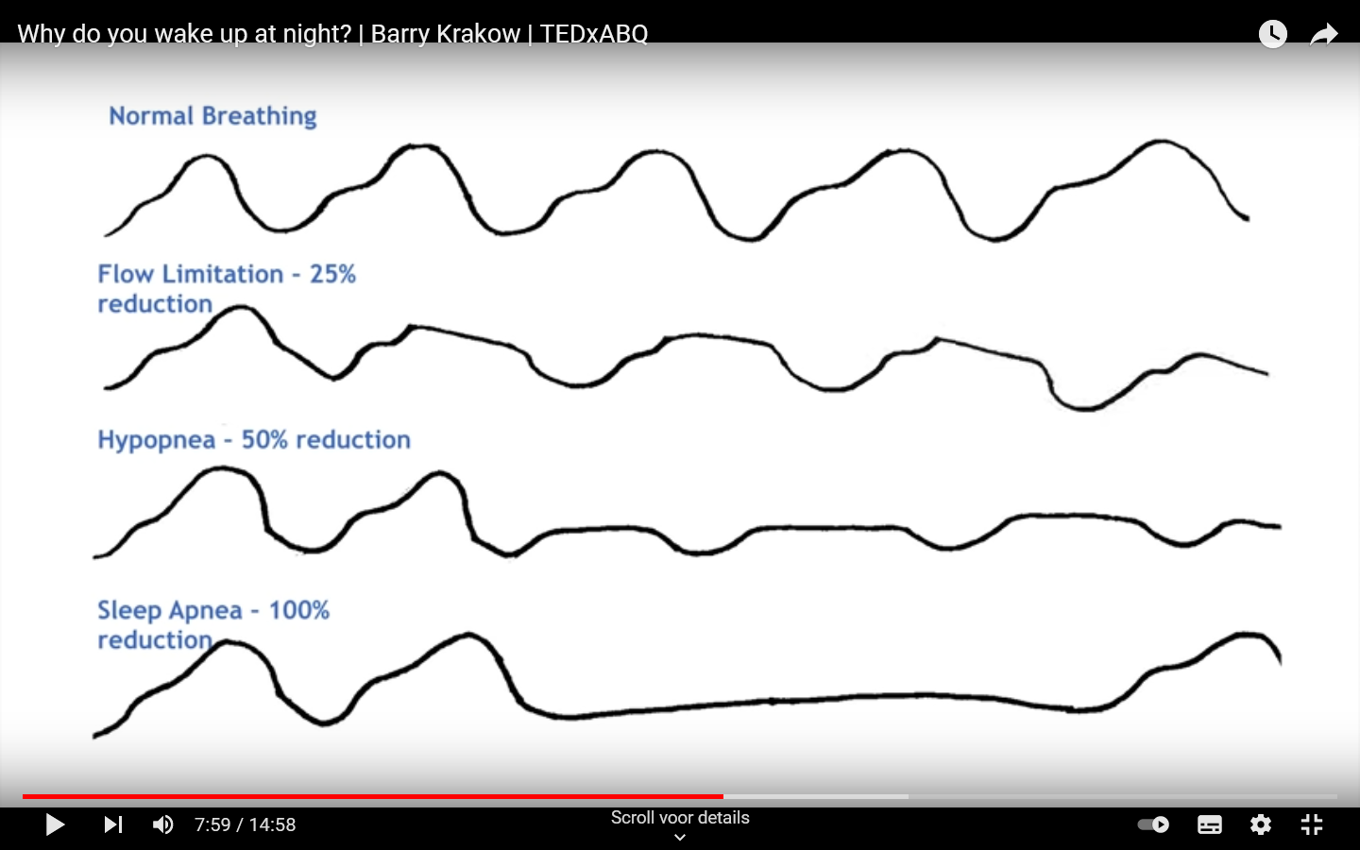

Slaapapneu veroorzaakt ook nocturia, het veelvuldig plassen ’s nachts.
Slaapapneu duwt immers overmatig veel bloed naar je hart de hele nacht.
Je hart reageert door vloeistof te produceren die je nieren doen overwerken.
De oplossing voor slaapapneu kunnen neussprays en/of neusstrips zijn.
We bestudeerden insomnia patiënten met middelmatige ademproblemen tijdens de slaap en 75% van hen waren geholpen enkel door het gebruik van neusstrips elke nacht.
Er zijn ook hulpmiddelen om te adem die je in de mond plaatst, ademmachines en maskers.
Why do you wake up at night? | Barry Krakow | TEDxABQ
https://youtu.be/izgtCxsLVd0

Brain tapping
Je zit rechtop op een stoel of op je bed. Tap beurtelings links en rechts op je dijen op het ritme van een klok. Sluit je ogen en terwijl je tapt, adem je traag 4 tellen in en 4 tellen uit. Na ongeveer één minuut vertraag je het tapritme beetje per beetje tot je uiteindelijk het tappen stopt.
Brain Tapping…Sleep In Less Time Than Eating a Bowl of Cereal | Dr. Mandell
https://youtu.be/mKfUYNdHYnw
How To Trick Your Brain Into Falling Asleep | Jim Donovan | TEDxYoungstown
https://www.youtube.com/watch?v=A5dE25ANU0k

Acupressuur
Drukken en masseren van volgende punten gedurende elk 30 seconden tot één minuut: op de top van je schedel, op je voorhoofd tussen je wenkbrauwen, op je borstbeen.
Wind Yourself Down in 60 Seconds to Sleep Quickly and Deeply | Dr Alan Mandell
https://youtu.be/Ua6cqCzm-zM

Mouth taping
Mond-taping (en dus ademen door de neus) zou volgende voordelen hebben:
- Een toename in REM-slaap
- Een rustiger slaap
- Verbeterde tandhygiëne, minder droge mond, een grotere speekselproductie.
Eén van de tapes die je kunt gebruiken is 3M micropore paper tape.
Mouth Taping For Better & Deeper Sleep: How It Works
https://www.mindbodygreen.com/articles/mouth-taping-for-sleep

Verbeter je diepe slaap met geluid van delta (slaap) golven
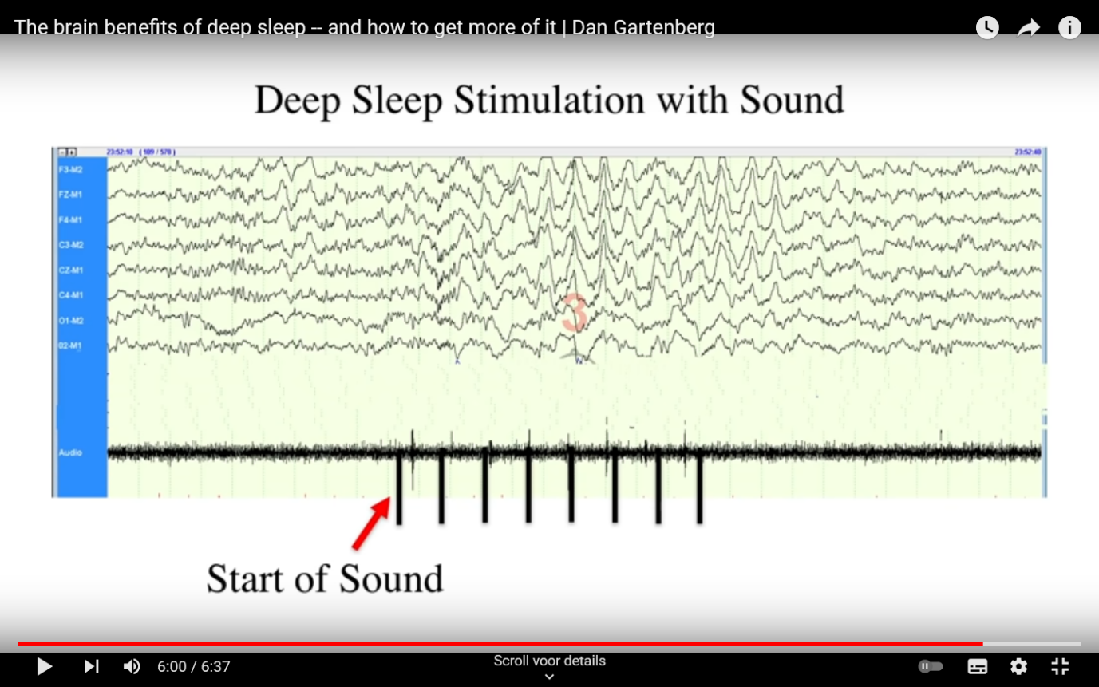

The brain benefits of deep sleep -- and how to get more of it | Dan Gartenberg
https://youtu.be/1U2qMRGihGg

Mijn website www.donaatvernieuwe.com :
Relaxatie-oefeningen http://donaatvernieuwe.com/relaxatie-oefeningen.html
Autogene training http://donaatvernieuwe.com/autogene-training.html
PSBC, Positieve Subliminale Boodschappen op Computerscherm.
http://donaatvernieuwe.com/psbc-subliminalen-.html

Alles gratis te downloaden.

Orgasme
..... de meningen zijn verdeeld.....
Orgasms And Sleep: How They Work Together To Make You Feel Great
https://www.buzzfeednews.com/article/katiecamero/sex-orgasm-sleep-better?bfsource=relatedmanual

Andere recente interessante artikels:

Sleeping with even a little light can be unhealthy, study finds : Shots https://www.npr.org/sections/health-shots/2022/04/01/1089997121/light-disrupts-sleep

Doctor, I Have Insomnia. What Can I Do? | Alon Avidan, MD
https://youtu.be/WV7slZvTKxo

New research in mice suggests Alzheimer's disease is linked to circadian rhythm

https://www.psypost.org/2022/03/new-research-in-mice-suggests-alzheimers-disease-is-linked-to-circadian-rhythm-62805
Does DNA repair explain the link between sleep and longevity
https://www.longevity.technology/does-dna-repair-explain-the-link-between-sleep-and-longevity/

Sleep deprivation affects fertility, memory, and even your immune response after a vaccine
https://bigthink.com/neuropsych/sleep-deprivation/

Breakthrough finding discovers cause of insomnia
https://bigthink.com/health/breakthrough-finding-discovers-cause-of-insomnia/

How natural "short sleepers" thrive on 4 hours of sleep per night
https://bigthink.com/health/genetic-short-sleeper/

https://www.gezondheidsnet.nl/slapen/gebruik-je-melatonine-pas-op-voor-bijwerkingen?mt=949c3d6a0f52cd037335798818dab98051b3703cbf079b48e3e8bfa1a16b6912&utm_source=SPN_Gezondheidsnet&utm_medium=email&utm_campaign=GN-2022-03-29&utm_content=GN-2022-03-29&utm_term=

Brain Activity Revealed Through Your Skin: Stress, Sleep, & Seizures | Rosalind Picard https://youtu.be/ZCO6o2Vyc2Q

Sleep Deprivation Therapy Rapidly Improves Depression
https://youtu.be/4Cih73Mithw

More Daytime Napping in Seniors Might Be an Early Sign of Dementia
https://www.sciencealert.com/more-daytime-napping-in-seniors-might-be-an-early-sign-of-dementia-says-new-study

Fiber for Nocturia: Why Constipation Makes You Pee at Night
https://www.wellandgood.com/fiber-for-nocturia

Voor volgende week:

Link tussen inflammatie, arthritis en slaapproblemen.
Kan jouw medicatie nachtmerries veroorzaken?
Verband tussen een tekort aan diepe slaap en Alzheimer.
Insomnia
Voeding en supplementen.
Muziek, meditatie, slaapverhalen...

